EduSphere在线教育平台设计与实现

摘要
随着信息技术的快速发展和互联网的普及，在线教育已成为教育领域的重要发展方向。本文设计并实现了一个功能完整的在线教育平台EduSphere，该平台采用前后端分离架构，前端使用Vue 3框架，后端使用Spring Boot框架，数据库采用MySQL 8.0。平台支持教师创作课程、学生购买学习、管理员审核管理的完整业务流程，实现了用户管理、课程管理、学习进度跟踪、支付系统等核心功能。通过系统测试验证，平台功能完整，性能良好，能够满足在线教育的基本需求。
关键词：在线教育；Vue 3；Spring Boot；MySQL；前后端分离

1. 引言

1.1 研究背景
随着信息技术的快速发展和互联网的普及，在线教育已成为教育领域的重要发展方向。特别是在2020年新冠疫情的影响下，传统的线下教育模式受到了巨大冲击，在线教育平台的需求急剧增长。根据艾瑞咨询发布的《2021年中国在线教育行业研究报告》显示，中国在线教育市场规模已超过4000亿元，预计未来几年仍将保持高速增长。
当前在线教育平台存在以下问题：
- 功能单一，缺乏完整的教学闭环。许多平台仅提供课程视频播放，没有从课程创作、学习跟踪到评价反馈等一系列完整流程。
- 用户体验不佳，界面设计落后。部分平台界面不够美观、易用，操作流程繁琐，影响用户使用积极性。
- 缺乏有效的学习进度跟踪机制。无法准确记录学生学习进度，教师和学生难以掌握学习情况。
- 教师创作工具功能有限。教师在创建、编辑课程时受到诸多限制，无法很好地展现教学内容。
- 管理后台功能不完善。对课程审核、用户管理等方面的功能存在不足，影响平台运营效率。

1.2 研究意义

1.2.1 理论意义
- 探索在线教育平台的最优架构设计。通过研究不同架构的优缺点，结合在线教育特点，找到最适合的架构，提高平台性能和可扩展性。
- 研究多角色用户权限管理机制。明确管理员、教师、学生不同角色的权限范围，保障平台数据安全和功能的有序运行。
- 分析学习进度跟踪与数据可视化技术。实现准确跟踪学生学习进度，并以直观的可视化方式呈现，方便教师和学生了解学习情况。
- 完善在线教育平台的功能模块设计理论。通过实践和研究，不断优化各功能模块，使其更符合在线教育的实际需求。

1.2.2 实践意义
- 为教育机构提供完整的在线教育解决方案。整合多种功能，满足教育机构开展在线教学的全面需求。
- 提升教师教学效率和学生学习体验。提供丰富的创作工具和良好的学习界面，提高教学和学习质量。
- 促进教育资源的数字化和共享化。将教育资源整合到平台，方便更多人获取，推动教育公平。
- 推动在线教育行业的技术进步。采用先进技术框架，为行业发展提供参考和借鉴。

1.3 研究目标
设计并实现一个功能完整、用户体验良好的在线教育平台EduSphere，支持教师创作课程、学生购买学习、管理员审核管理的完整业务流程。

2. 系统需求分析

2.1 功能需求分析

2.1.1 用户管理功能
- 用户注册：支持用户名、密码、邮箱注册，为用户提供便捷的注册方式，方便其快速进入平台。
- 用户登录：支持JWT Token认证，保障用户登录安全，实现无状态身份验证。
- 个人信息管理：支持头像上传、信息修改，使用户能够个性化展示自己，并及时更新个人信息。
- 角色权限控制：支持管理员、教师、学生三种角色，不同角色拥有不同权限，确保平台功能按角色有序使用。

2.1.2 课程管理功能
- 课程浏览：支持分类浏览、搜索功能，方便用户快速找到感兴趣的课程。
- 课程详情：显示课程信息、大纲、评价，使用户全面了解课程内容和质量。
- 课程创作：教师可创建、编辑、发布课程，满足教师教学资源创作需求。
- 课程审核：管理员可审核课程发布，保证课程质量和合法性。

2.1.3 学习功能
- 视频播放：支持在线视频播放，为学生提供便捷的学习途径。
- 文档查看：支持在线文档阅读，丰富学习资料形式。
- 测验功能：支持在线测验答题，检验学生学习效果。
- 学习进度：跟踪学习进度和完成状态，方便学生和教师掌握学习情况。

2.1.4 支付功能
- 课程购买：支持余额购买课程，提供简单的支付方式。
- 余额充值：支持手动充值功能，满足用户充值需求。
- 购买记录：记录购买历史和状态，方便用户查询和管理。
- 收入分配：自动计算讲师收入，保障教师权益。

2.2 非功能需求分析

2.2.1 性能需求
- 系统响应时间不超过3秒，确保用户操作能够快速得到反馈，提高用户体验。
- 支持1000并发用户访问，满足一定规模的用户同时使用平台。
- 数据库查询响应时间不超过1秒，保证数据获取的及时性。

2.2.2 安全需求
- 用户密码加密存储，防止用户密码泄露，保障用户信息安全。
- JWT Token身份认证，确保用户身份合法性。
- 角色权限控制，防止非法操作，保障平台数据安全。
- SQL注入防护，避免数据库遭受攻击。

2.2.3 可用性需求
- 系统可用性达到99%以上，保证平台稳定运行，减少故障时间。
- 支持主流浏览器访问，方便不同用户使用。
- 响应式设计，支持移动端，满足用户随时随地学习的需求。

3. 系统设计

3.1 系统架构设计
EduSphere在线教育平台采用前后端分离的B/S架构，整体架构如图1所示。
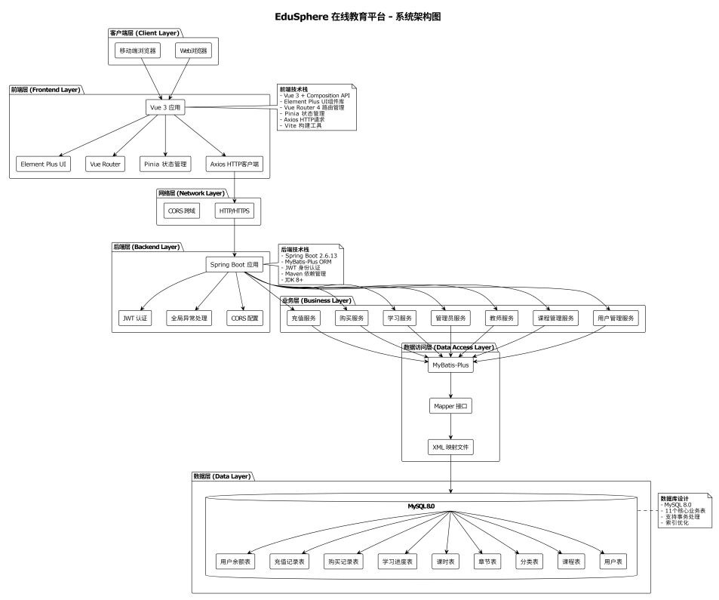
系统架构分为以下几个层次：

3.1.1 客户端层
- Web浏览器：支持Chrome、Firefox、Safari等主流浏览器，满足不同用户的浏览器使用习惯。
- 移动端浏览器：支持iOS Safari、Android Chrome等，确保移动端用户也能流畅访问平台。

3.1.2 前端层
- Vue 3应用：使用Composition API开发，提高代码的可维护性和复用性。
- Element Plus UI：提供丰富的UI组件，快速搭建美观易用的界面。
- Vue Router：实现单页面应用路由，优化页面切换体验。
- Pinia：状态管理，方便管理应用状态。
- Axios：HTTP客户端，用于前后端数据交互。

3.1.3 后端层
- Spring Boot应用：提供RESTful API服务，方便前端调用。
- JWT认证：实现无状态身份认证，保障接口安全。
- 全局异常处理：统一异常处理机制，提高系统稳定性和可维护性。
- CORS配置：解决跨域问题，确保前后端顺利交互。

3.1.4 业务层
包含用户管理服务、课程管理服务、教师服务、管理员服务、学习服务、购买服务、充值服务等核心业务服务，实现平台的各项业务逻辑。

3.1.5 数据访问层
- MyBatis-Plus：ORM框架，简化数据库操作。
- Mapper接口：数据访问接口，规范数据访问方式。
- XML映射文件：SQL映射配置，方便管理SQL语句。

3.1.6 数据层
- MySQL 8.0：关系型数据库，存储系统数据。
- 11个核心业务表：存储系统数据，为平台运行提供数据支持。

3.2 功能模块设计
系统功能模块如图2所示。
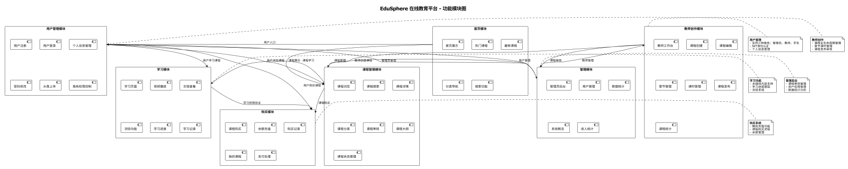

3.2.1 用户管理模块
- 用户注册：支持用户名、密码、邮箱注册，为新用户提供注册入口。
- 用户登录：JWT Token认证，保障用户登录安全。
- 个人信息管理：头像上传、信息修改，使用户能够完善个人信息。
- 密码修改：安全密码修改功能，保障用户账户安全。
- 角色权限控制：三种角色权限管理，确保不同角色按权限操作。

3.2.2 课程管理模块
- 课程浏览：分类浏览、搜索功能，方便用户查找课程。
- 课程搜索：关键词搜索、分类筛选，提高课程查找精准度。
- 课程详情：完整课程信息展示，让用户全面了解课程。
- 课程分类：多级分类管理，使课程分类更细致。
- 课程评价：用户评价和评分，反映课程质量。
- 课程大纲：章节课时结构，帮助用户了解课程内容框架。
- 课程状态管理：草稿、审核、发布状态，方便管理课程流程。

3.2.3 教师创作模块
- 教师工作台：课程管理界面，为教师提供集中管理课程的地方。
- 课程创建：新建课程功能，方便教师创作新课程。
- 课程编辑：修改课程信息，使教师能够及时更新课程内容。
- 章节管理：课程章节CRUD，实现对课程章节的增删改查。
- 课时管理：课时内容管理，方便教师管理具体课时。
- 课程发布：提交审核功能，确保课程发布质量。
- 课程统计：数据统计分析，帮助教师了解课程情况。

3.2.4 学习模块
- 学习页面：课程学习界面，为学生提供学习入口。
- 视频播放：在线视频播放器，方便学生观看课程视频。
- 文档查看：在线文档阅读器，便于学生阅读学习文档。
- 测验功能：在线测验系统，检验学生学习效果。
- 学习进度：进度跟踪和记录，让学生和教师掌握学习进度。
- 学习记录：学习历史记录，方便学生回顾学习历程。

3.2.5 购买模块
- 课程购买：余额购买课程，提供简单的课程购买方式。
- 余额充值：手动充值功能，满足用户充值需求。
- 购买记录：购买历史查询，方便用户查看购买记录。
- 我的课程：已购买课程管理，便于用户管理已购课程。
- 支付处理：支付流程处理，保障支付顺利进行。

3.2.6 管理模块
- 管理员后台：系统管理界面，为管理员提供集中管理平台的入口。
- 课程审核：课程发布审核，保证课程质量。
- 用户管理：用户信息管理，方便管理员管理用户。
- 数据统计：系统数据统计，为平台运营提供数据支持。
- 系统概览：系统运行状态，让管理员了解平台运行情况。
- 收入统计：收入数据分析，帮助管理员掌握平台收入情况。

3.3 数据库设计
系统数据库ER图如图3所示。
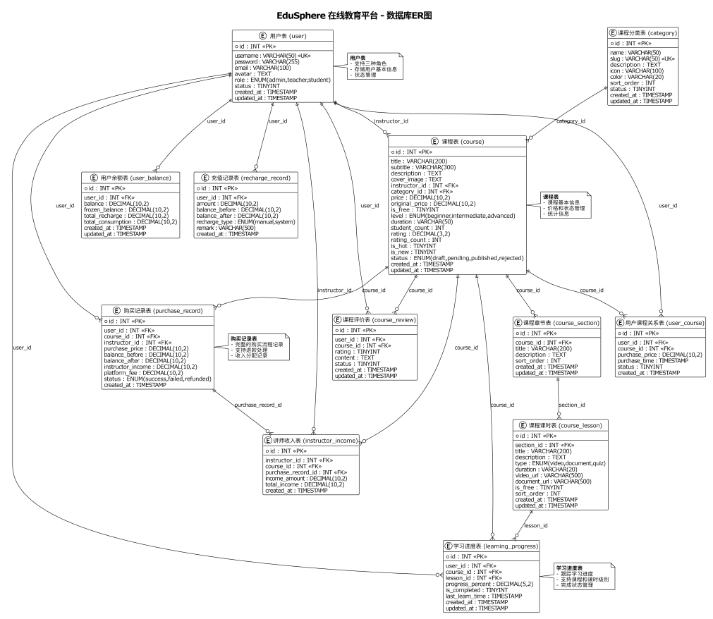

3.3.1 核心数据表
用户表(user)
- 存储用户基本信息，包括用户名、密码、邮箱、头像等字段，支持三种角色：admin、teacher、student，方便区分用户类型。
课程分类表(category)
- 存储课程分类信息，包含分类名称、描述、图标、颜色等字段，支持分类排序和状态管理，使课程分类更有序。
课程表(course)
- 存储课程基本信息，包含标题、描述、封面、价格等字段，关联讲师和分类信息，便于管理课程相关信息。
课程章节表(course_section)
- 存储课程章节信息，关联课程ID，支持章节排序，清晰展示课程结构。
课程课时表(course_lesson)
- 存储课时详细信息，支持视频、文档、测验三种类型，包含视频URL、文档URL等字段，丰富课时内容形式。
学习进度表(learning_progress)
- 跟踪用户学习进度，记录学习完成状态和进度百分比，方便掌握学习情况。
用户余额表(user_balance)
- 管理用户账户余额，包含余额、冻结余额、累计充值等字段，准确记录用户资金情况。
购买记录表(purchase_record)
- 记录课程购买信息，包含购买价格、讲师收入、平台手续费等，清晰记录购买详情。
充值记录表(recharge_record)
- 记录用户充值历史，支持手动和系统充值类型，方便查询充值记录。
讲师收入表(instructor_income)
- 记录讲师收入信息，关联购买记录和课程信息，保障讲师收入核算准确。
用户课程关系表(user_course)
- 记录用户购买的课程，建立用户和课程的多对多关系，方便管理用户学习课程情况。
课程评价表(course_review)
- 存储用户对课程的评价，包含评分和评价内容，反映课程质量。

3.3.2 数据库关系设计
- 用户与课程：一对多关系（讲师创建课程），一个讲师可以创建多门课程。
- 分类与课程：一对多关系（课程属于分类），一门课程属于一个分类，一个分类可包含多门课程。
- 课程与章节：一对多关系（课程包含多个章节），一门课程由多个章节组成。
- 章节与课时：一对多关系（章节包含多个课时），一个章节包含多个课时。
- 用户与学习进度：一对多关系（用户有多个学习记录），一个用户有多条学习进度记录。
- 用户与购买记录：一对多关系（用户有多个购买记录），一个用户有多次购买课程记录。

3.4 用户角色权限设计
系统用户角色权限如图4所示。
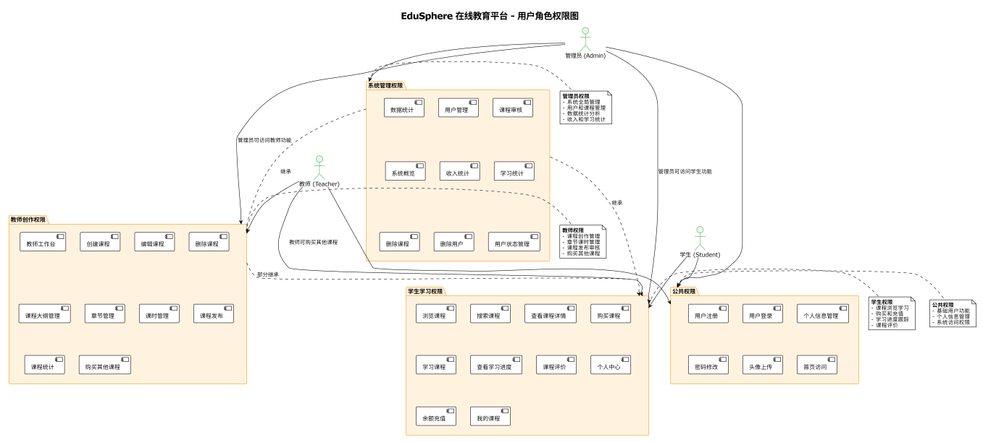

3.4.1 管理员权限
- 用户管理：查看、编辑、删除用户，全面管理平台用户信息。
- 课程审核：审核课程发布申请，确保课程质量。
- 数据统计：查看系统统计数据，为平台运营提供数据支持。
- 系统概览：监控系统运行状态，保障平台稳定运行。
- 收入统计：查看收入分析数据，了解平台财务状况。
- 学习统计：查看学习数据分析，掌握学生学习情况。

3.4.2 教师权限
- 教师工作台：课程管理界面，方便教师管理课程。
- 创建课程：新建课程功能，开展教学资源创作。
- 编辑课程：修改课程信息，及时更新课程内容。
- 删除课程：删除自己的课程，清理无用课程。
- 课程大纲管理：管理章节课时，规划课程结构。
- 课程发布：提交课程审核，推动课程上线。
- 课程统计：查看课程数据，了解课程情况。
- 购买其他课程：作为学生购买课程，方便教师学习其他课程。

3.4.3 学生权限
- 浏览课程：查看课程列表，发现感兴趣课程。
- 搜索课程：搜索课程功能，精准查找课程。
- 查看课程详情：查看课程信息，全面了解课程。
- 购买课程：购买付费课程，获取学习资源。
- 学习课程：在线学习功能，开展学习活动。
- 查看学习进度：查看学习状态，掌握学习情况。
- 课程评价：评价已学课程，反馈学习体验。
- 个人中心：个人信息管理，完善个人资料。
- 余额充值：充值账户余额，满足购买需求。
- 我的课程：查看已购买课程，管理学习资源。

3.4.4 公共权限
- 用户注册：新用户注册，为平台吸引新用户。
- 用户登录：用户身份认证，保障平台安全。
- 个人信息管理：修改个人信息，完善用户资料。
- 密码修改：修改登录密码，保障账户安全。
- 头像上传：上传用户头像，个性化展示。
- 首页访问：访问系统首页，进入平台操作入口。

3.5 业务流程设计
系统核心业务流程时序图如图5所示。
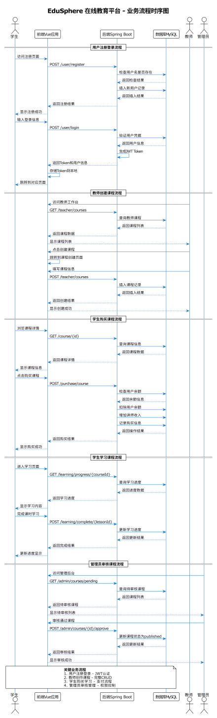

3.5.1 用户注册登录流程
- 用户访问注册页面，获取注册入口。
- 填写注册信息并提交，提供个人注册资料。
- 系统检查用户名是否已存在，避免用户名重复。
- 创建新用户记录，将用户信息存入数据库。
- 用户使用注册信息登录，输入用户名和密码。
- 系统验证用户凭据，确认用户合法性。
- 生成JWT Token，用于身份认证。
- 返回Token和用户信息，提供登录凭证和用户资料。
- 前端存储Token并跳转，完成登录流程并进入相应页面。

3.5.2 教师创建课程流程
- 教师访问教师工作台，进入课程管理界面。
- 查看已有课程列表，了解自己已创建课程情况。
- 点击创建课程按钮，发起创建课程操作。
- 填写课程基本信息，输入课程相关资料。
- 提交课程创建请求，将课程信息发送给系统。
- 系统保存课程记录，将课程信息存入数据库。
- 返回创建成功结果，告知教师课程创建成功。

3.5.3 学生购买课程流程
- 学生浏览课程详情，全面了解课程信息。
- 查看课程信息和大纲，进一步掌握课程内容。
- 点击购买课程按钮，发起购买操作。
- 系统检查用户余额，确认用户是否有足够资金。
- 扣除用户余额，完成支付操作。
- 增加讲师收入，保障教师权益。
- 记录购买信息，将购买记录存入数据库。
- 返回购买成功结果，告知学生购买成功。

3.5.4 学生学习课程流程
- 学生进入学习页面，获取学习入口。
- 系统查询学习进度，了解学生之前学习情况。
- 显示课程学习内容，为学生提供学习资料

3.5.5 管理员审核课程流程
- 管理员访问管理后台
- 查看待审核课程列表
- 审核课程内容
- 点击审核通过按钮
- 系统更新课程状态
- 返回审核结果

4. 系统实现

4.1 前端实现

4.1.1 技术栈选择
- Vue 3: 使用Composition API，提供更好的类型推导和代码组织。
- Element Plus: 基于Vue 3的UI组件库，提供丰富的组件。
- Vue Router 4: Vue官方路由管理器，支持动态路由。
- Pinia: Vue 3官方状态管理库，替代Vuex。
- Axios: HTTP客户端，处理API请求。
- Vite: 现代化构建工具，提供快速的开发体验。

4.1.2 前端页面结构
前端页面结构如下图所示。
公共组件
- Header: 导航栏组件，包含Logo、菜单、搜索、用户操作。
- Footer: 页脚组件。
- Loading: 加载组件。
- Error: 错误页面组件。
图表组件
- CourseStatusChart: 课程状态统计图。
- UserRoleChart: 用户角色分布图。
- IncomeTrendChart: 收入趋势图。
- LearningProgressChart: 学习进度图。
学习组件
- QuizComponent: 测验组件。
- VideoPlayer: 视频播放器。
- DocumentViewer: 文档查看器。
页面组件
- PlayGround: 首页，展示热门课程和最新课程。
- Login: 登录页面。
- Register: 注册页面。
- Profile: 个人中心页面。
- NotFound: 404错误页面。
课程页面
- CourseList: 课程列表页面。
- CourseDetail: 课程详情页面。
- LearningPage: 学习页面。
教师页面
- TeacherDashboard: 教师工作台。
- CourseCreate: 课程创建页面。
- CourseEdit: 课程编辑页面。
- CourseOutline: 课程大纲管理页面。
管理员页面
- AdminDashboard: 管理后台。
账户页面
- Recharge: 充值页面。
- MyCourses: 我的课程页面。

4.1.3 核心功能实现
用户认证
// 用户登录
const login = async (loginData) => {
try {
const response = await request.post('/user/login', loginData);
const { token, user } = response.data;
localStorage.setItem('token', token);
authStore.setUser(user);
return response;
} catch (error) {
throw error;
}
}
课程学习
// 学习进度更新
const updateProgress = async (lessonId, progress) => {
try {
const response = await request.post('/learning/progress', {
lessonId,
progress
});
return response;
} catch (error) {
throw error;
}
}
课程购买
// 购买课程
const purchaseCourse = async (courseId) => {
try {
const response = await request.post('/purchase/course', { courseId });
return response;
} catch (error) {
throw error;
}
}

4.2 后端实现

4.2.1 技术栈选择
- Spring Boot 2.x：这是一款Java企业级应用框架，能够帮助开发者快速搭建和开发Java应用，简化了项目配置，提高开发效率。
- MyBatis-Plus：作为MyBatis的增强工具，其最大优势在于简化了数据库的增删改查（CRUD）操作，通过内置的方法和便捷的配置，减少了开发者编写SQL代码的工作量。
- MySQL 8.0：是一款广泛使用的关系型数据库，具备高性能、稳定性和丰富的功能，适用于存储和管理各类结构化数据。
- JWT（JSON Web Token）：用于身份认证，它以JSON格式在客户端和服务器之间安全地传输用户身份信息，便于服务器对请求进行身份验证和授权。
- Maven：作为项目构建工具，Maven可以自动化项目的编译、测试、打包和部署过程，同时方便管理项目的依赖关系。
- JDK 8+：是Java开发环境，提供了Java程序运行和开发所需的各种类库和工具，确保项目基于Java语言进行开发和运行。

4.2.2 API接口设计
API接口设计如图7所示
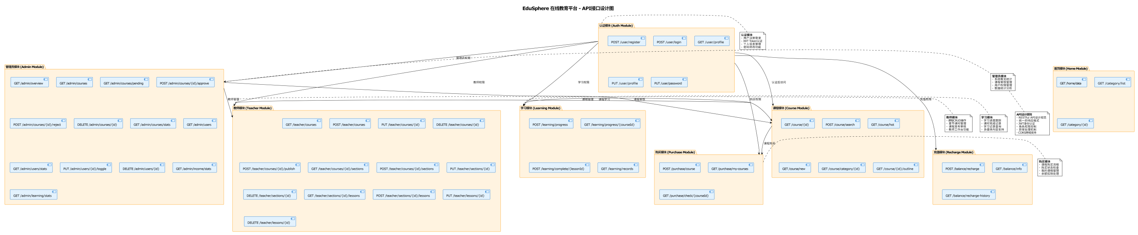

认证模块
- POST /user/register：实现用户注册功能，接收用户注册信息并处理。
- POST /user/login：用于用户登录，验证用户提供的登录信息，并返回相应的认证结果。
- GET /user/profile：获取用户信息，返回当前登录用户的详细信息。
- PUT /user/profile：更新用户信息，根据传入的新信息对用户资料进行修改。
- PUT /user/password：修改用户密码，处理用户密码修改的请求。

课程模块
- GET /course/{id}：根据课程ID获取课程详情，返回指定课程的详细内容。
- POST /course/search：搜索课程，根据用户输入的关键词搜索相关课程。
- GET /course/hot：获取热门课程列表，返回热门课程的信息。
- GET /course/new：获取最新课程列表，展示最新发布的课程。
- GET /course/category/{id}：按分类ID获取课程，返回特定分类下的课程集合。
- GET /course/{id}/outline：获取课程大纲，根据课程ID返回该课程的大纲内容。

教师模块
- GET /teacher/courses：获取教师课程列表，返回当前教师所拥有的课程列表。
- POST /teacher/courses：创建课程，教师可以通过此接口创建新的课程。
- PUT /teacher/courses/{id}：更新课程，根据课程ID对课程信息进行修改。
- DELETE /teacher/courses/{id}：删除课程，删除指定ID的课程。
- POST /teacher/courses/{id}/publish：发布课程，将指定ID的课程设置为已发布状态。
- GET /teacher/courses/{id}/sections：获取章节列表，返回指定课程下的所有章节信息。
- POST /teacher/courses/{id}/sections：创建章节，在指定课程下创建新的章节。
- PUT /teacher/sections/{id}：更新章节，根据章节ID修改章节信息。
- DELETE /teacher/sections/{id}：删除章节，删除指定ID的章节。
- GET /teacher/sections/{id}/lessons：获取课时列表，返回指定章节下的所有课时信息。
- POST /teacher/sections/{id}/lessons：创建课时，在指定章节下创建新的课时。
- PUT /teacher/lessons/{id}：更新课时，根据课时ID修改课时信息。
- DELETE /teacher/lessons/{id}：删除课时，删除指定ID的课时。

学习模块
- POST /learning/progress：记录学习进度，接收并保存用户的学习进度信息。
- GET /learning/progress/{courseId}：获取学习进度，根据课程ID返回用户在该课程中的学习进度。
- POST /learning/complete/{lessonId}：完成课时学习，标记指定课时为已完成状态。
- GET /learning/records：获取学习记录，返回用户的学习记录信息。

购买模块
- POST /purchase/course：购买课程，处理用户购买课程的请求。
- GET /purchase/my-courses：获取我的课程，返回当前用户已购买的课程列表。
- GET /purchase/check/{courseId}：检查购买状态，根据课程ID检查该课程是否已被当前用户购买。

充值模块
- POST /balance/recharge：余额充值，处理用户的余额充值请求。
- GET /balance/info：获取余额信息，返回当前用户的账户余额。
- GET /balance/recharge-history：获取充值历史，返回用户的充值记录历史。

管理员模块
- GET /admin/overview：获取系统概览，返回系统的总体信息和统计数据。
- GET /admin/courses：获取所有课程，返回系统中所有课程的列表。
- GET /admin/courses/pending：获取待审核课程，返回等待审核的课程列表。
- POST /admin/courses/{id}/approve：审核通过课程，将指定ID的课程审核状态设置为通过。
- POST /admin/courses/{id}/reject：审核拒绝课程，将指定ID的课程审核状态设置为拒绝。
- DELETE /admin/courses/{id}：删除课程，删除指定ID的课程。
- GET /admin/courses/stats：获取课程统计，返回课程相关的统计数据。
- GET /admin/users：获取用户列表，返回系统中所有用户的列表。
- GET /admin/users/stats：获取用户统计，返回用户相关的统计数据。
- PUT /admin/users/{id}/toggle：切换用户状态，更改指定用户的状态（如启用/禁用）。
- DELETE /admin/users/{id}：删除用户，删除指定ID的用户。
- GET /admin/income/stats：获取收入统计，返回系统的收入统计数据。
- GET /admin/learning/stats：获取学习统计，返回用户学习相关的统计数据。

4.2.3 技术架构分层
技术架构分层如图8所示
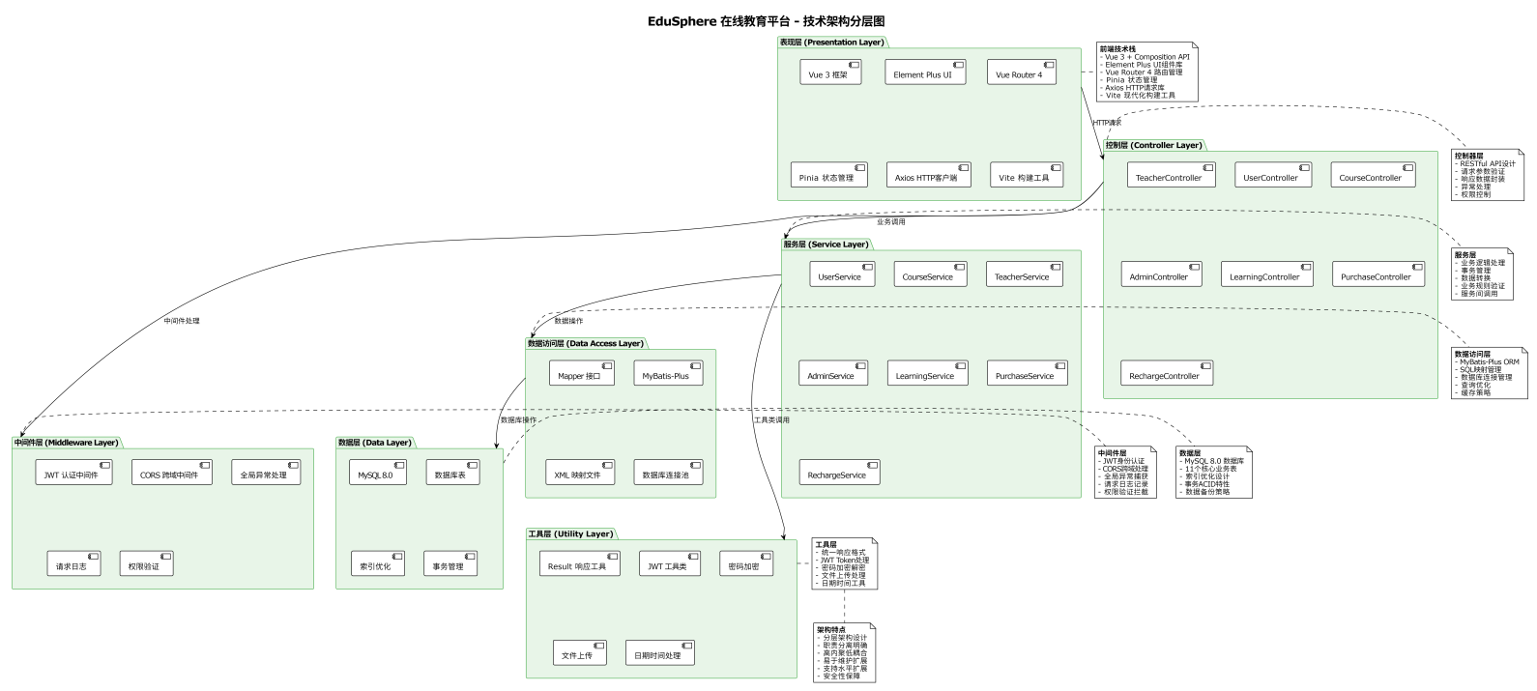

表现层
- Vue 3框架：作为前端应用框架，Vue 3具有高效的虚拟DOM和响应式系统，便于构建交互式用户界面。
- Element Plus UI：提供丰富的UI组件库，方便开发者快速搭建美观、易用的界面。
- Vue Router 4：用于路由管理，控制页面的导航和跳转，实现单页应用的多视图功能。
- Pinia：进行状态管理，集中管理应用的状态，确保状态的一致性和可维护性。
- Axios：作为HTTP客户端，方便与后端API进行数据交互，发送请求和接收响应。
- Vite：是一款构建工具，能快速构建前端项目，提高开发和部署效率。

控制层
- UserController：负责处理用户管理相关的请求，如用户注册、登录、信息获取和修改等。
- CourseController：处理课程管理的请求，包括课程的获取、搜索、创建、更新和删除等操作。
- TeacherController：针对教师功能的请求进行处理，如教师课程的管理、章节和课时的操作等。
- AdminController：处理管理员相关的功能请求，如系统概览、课程审核、用户管理和统计数据获取等。
- LearningController：负责学习功能的请求处理，包括学习进度记录、获取和课时完成等操作。
- PurchaseController：处理购买功能的请求，如课程购买、查看购买状态和已购课程列表等。
- RechargeController：处理充值功能的请求，包括余额充值、获取余额信息和充值历史等。

服务层
- UserService：提供用户管理的具体服务逻辑，如用户登录验证、信息存储和查询等。
- CourseService：实现课程管理的业务逻辑，包括课程数据的处理、搜索算法和课程状态管理等。
- TeacherService：提供教师相关功能的服务，如课程创建、章节和课时管理的具体逻辑实现。
- AdminService：处理管理员功能的业务逻辑，如系统统计数据的计算、课程审核流程和用户管理策略等。
- LearningService：实现学习功能的业务逻辑，如学习进度的计算、记录和查询等。
- PurchaseService：提供购买功能的服务逻辑，如课程购买的处理、订单管理和购买状态判断等。
- RechargeService：处理充值功能的业务逻辑，如余额更新、充值记录保存和历史查询等。

数据访问层
- MyBatis-Plus：作为ORM框架，将Java对象与数据库表进行映射，简化数据库操作。
- Mapper接口：定义数据访问的接口方法，用于执行数据库的查询、插入、更新和删除等操作。
- XML映射文件：配置SQL语句与Mapper接口方法的映射关系，方便管理和维护SQL语句。
- 数据库连接池：负责管理数据库连接，提高连接的复用性，减少连接创建和销毁的开销，提升系统性能。

数据层
- MySQL 8.0：作为关系型数据库，存储系统的核心业务数据，确保数据的持久化和一致性。
- 数据库表：包含11个核心业务表，分别存储不同类型的数据，如用户信息、课程信息、学习记录等。
- 索引优化：通过合理创建索引，提高数据库查询性能，减少查询时间。
- 事务管理：保证数据在一系列操作中的一致性，确保要么所有操作成功，要么所有操作回滚。

中间件层
- JWT认证中间件：负责身份认证，验证请求中的JWT令牌，确保请求来自合法用户。
- CORS跨域中间件：处理跨域问题，允许前端应用与不同域名的后端API进行通信。
- 全局异常处理：捕获应用中抛出的异常，进行统一处理，返回友好的错误信息给前端。
- 请求日志：记录请求的相关信息，如请求时间、请求参数、响应时间等，便于系统调试和性能分析。
- 权限验证：根据用户角色和权限，验证请求是否有权限执行相应操作，确保系统的安全性。

工具层
- Result响应工具：提供统一的响应格式，方便前端解析和处理后端返回的数据。
- JWT工具类：专门用于处理JWT令牌的生成、验证和解析等操作。
- 密码加密：对用户密码进行加密处理，保证密码在存储和传输过程中的安全性。
- 文件上传：提供文件上传的功能和处理逻辑，支持用户上传相关文件。
- 日期时间处理：提供日期和时间处理的工具方法，方便处理与时间相关的业务逻辑。

4.2.4 核心功能实现

用户认证
@PostMapping("/login")
public Result<Map<String, Object>> login(@RequestBody UserLoginRequest request) {
try {
User user = userService.login(request);
if (user != null) {
String token = JwtUtils.generateToken(user.getId(), user.getUsername());
Map<String, Object> result = new HashMap<>();
result.put("token", token);
result.put("user", user);
return Result.success(result);
} else {
return Result.error("用户名或密码错误");
}
} catch (Exception e) {
return Result.error("登录失败: " + e.getMessage());
}
}
此代码实现了用户登录功能。首先尝试通过userService.login(request)方法验证用户登录信息，如果验证成功，生成JWT令牌，并将令牌和用户信息封装在Map中返回。若验证失败或发生异常，返回相应的错误信息。

课程购买
@PostMapping("/course")
@RequireRole({"student", "teacher", "admin"})
public Result<String> purchaseCourse(@RequestBody CoursePurchaseRequest request, HttpServletRequest httpRequest) {
try {
Integer userId = getCurrentUserId(httpRequest);
return purchaseService.purchaseCourse(userId, request.getCourseId());
} catch (Exception e) {
return Result.error("购买失败: " + e.getMessage());
}
}
该代码实现课程购买功能。通过@RequireRole注解限制只有学生、教师和管理员角色可访问。先获取当前用户ID，然后调用purchaseService.purchaseCourse方法处理课程购买逻辑，若出现异常，返回购买失败的错误信息。

学习进度更新
@PostMapping("/progress")
@RequireRole({"student", "teacher", "admin"})
public Result<String> recordProgress(@RequestBody LearningProgressRequest request, HttpServletRequest httpRequest) {
try {
Integer userId = getCurrentUserId(httpRequest);
return learningService.recordProgress(userId, request.getLessonId(), request.getProgress());
} catch (Exception e) {
return Result.error("记录进度失败: " + e.getMessage());
}
}
此代码实现学习进度更新功能。同样通过@RequireRole注解限制角色访问。获取当前用户ID后，调用learningService.recordProgress方法记录用户的学习进度，若出现异常，返回记录进度失败的错误信息。

4.3 数据库实现

4.3.1 数据库配置
在Spring Boot应用中，数据库的配置信息通常位于application.yml文件中。以下是一个示例配置，用于连接MySQL数据库：
spring:
datasource:
driver-class-name: com.mysql.cj.jdbc.Driver
url: jdbc:mysql://localhost:3306/edusphere?useUnicode=true&characterEncoding=utf8&useSSL=false&serverTimezone=GMT%2B8
username: root
password: 123456
jackson:
date-format: yyyy-MM-dd HH:mm:ss
time-zone: GMT+8

4.3.2 数据访问层实现
数据访问层通常通过MyBatis的Mapper接口来实现。以下是一个CourseMapper接口的示例，它继承了BaseMapper并定义了几个方法来获取课程信息：
@Mapper
public interface CourseMapper extends BaseMapper<Course> {
List<Course> selectHotCourses(@Param("limit") Integer limit);
List<Course> selectNewCourses(@Param("limit") Integer limit);
List<Course> selectCoursesByCategory(@Param("categoryId") Integer categoryId, @Param("limit") Integer limit);
}

4.3.3 服务层实现
服务层负责业务逻辑的处理。以下是一个CourseService类的实现，它使用CourseMapper来获取热门课程列表：
@Service
public class CourseService {
@Autowired
private CourseMapper courseMapper;
public Result<List<Course>> getHotCourses(Integer limit) {
try {
List<Course> courses = courseMapper.selectHotCourses(limit);
return Result.success(courses);
} catch (Exception e) {
return Result.error("获取热门课程失败: " + e.getMessage());
}
}
}
以上代码段展示了如何配置数据库连接、实现数据访问层以及服务层的业务逻辑处理。

5. 系统测试

5.1 功能测试

5.1.1 用户管理功能测试
- 用户注册功能：测试用户名唯一性验证、密码强度验证。
- 用户登录功能：测试用户名密码验证、JWT Token生成。
- 个人信息管理：测试信息修改、头像上传功能。
- 角色权限控制：测试不同角色的权限访问。

5.1.2 课程管理功能测试
- 课程浏览功能：测试课程列表展示、分页功能。
- 课程搜索功能：测试关键词搜索、分类筛选。
- 课程详情功能：测试课程信息展示、大纲显示。
- 课程创作功能：测试课程创建、编辑、发布流程。

5.1.3 学习功能测试
- 视频播放功能：测试视频加载、播放控制。
- 文档查看功能：测试文档加载、阅读体验。
- 测验功能：测试题目展示、答案提交。
- 学习进度功能：测试进度记录、状态更新。

5.1.4 支付功能测试
- 课程购买功能：测试余额扣除、购买记录。
- 余额充值功能：测试充值流程、余额更新。
- 购买记录功能：测试记录查询、状态显示。
- 收入分配功能：测试讲师收入计算。

5.2 性能测试

5.2.1 响应时间测试
- 页面加载时间：首页加载时间不超过3秒。
- API响应时间：接口响应时间不超过1秒。
- 数据库查询时间：查询响应时间不超过500毫秒。

5.2.2 并发测试
- 并发用户数：支持1000并发用户访问。
- 数据库连接：连接池配置合理，无连接泄漏。
- 内存使用：JVM内存使用稳定，无内存泄漏。

5.3 安全测试

5.3.1 身份认证测试
- JWT Token验证：测试Token有效性、过期处理。
- 密码加密：测试密码存储加密、传输安全。
- 会话管理：测试用户会话状态管理。

5.3.2 权限控制测试
- 角色权限：测试不同角色的功能访问权限。
- 数据权限：测试用户只能访问自己的数据。
- API权限：测试接口级别的权限控制。

5.3.3 数据安全测试
- SQL注入防护：测试SQL注入攻击防护。
- XSS攻击防护：测试跨站脚本攻击防护。
- CSRF攻击防护：测试跨站请求伪造防护。

6. 部署架构

6.1 部署架构设计
系统部署架构如图9所示。
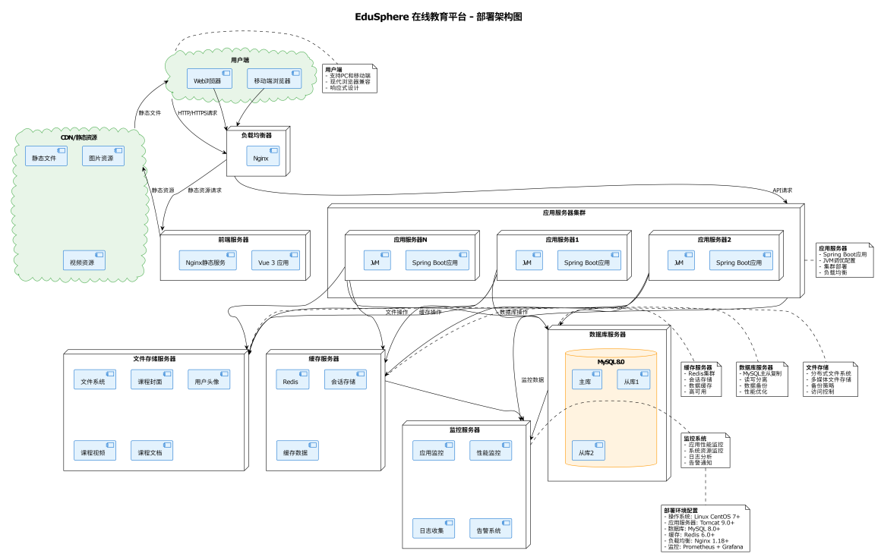

6.1.1 用户端
- Web浏览器：支持Chrome、Firefox、Safari等主流浏览器。
- 移动端浏览器：支持iOS Safari、Android Chrome等移动浏览器。

6.1.2 CDN/静态资源
- 静态文件：CSS、JavaScript等静态资源。
- 图片资源：课程封面、用户头像等图片。
- 视频资源：课程视频文件。

6.1.3 负载均衡器
- Nginx：反向代理和负载均衡。
- 请求分发：将请求分发到不同的应用服务器。

6.1.4 应用服务器集群
- 应用服务器1：Spring Boot应用 + JVM。
- 应用服务器2：Spring Boot应用 + JVM。
- 应用服务器N：Spring Boot应用 + JVM。

6.1.5 前端服务器
- Vue 3应用：前端应用部署。
- Nginx静态服务：静态资源服务。

6.1.6 数据库服务器
- MySQL 8.0：主从复制架构。
- 主库：写操作处理。
- 从库1、从库2：读操作处理。

6.1.7 缓存服务器
- Redis：缓存数据存储。
- 会话存储：用户会话信息。
- 缓存数据：热点数据缓存。

6.1.8 文件存储服务器
- 文件系统：分布式文件系统。
- 课程封面：课程封面图片存储。
- 用户头像：用户头像图片存储。
- 课程视频：课程视频文件存储。
- 课程文档：课程文档文件存储。

6.1.9 监控服务器
- 应用监控：应用性能监控。
- 性能监控：系统资源监控。
- 日志收集：日志信息收集。
- 告警系统：异常告警通知。

6.2 部署环境配置

6.2.1 服务器配置
- 操作系统：Linux CentOS 7+。
- 应用服务器：Tomcat 9.0+。
- 数据库：MySQL 8.0+。
- 缓存：Redis 6.0+。
- 负载均衡：Nginx 1.18+。
- 监控：Prometheus + Grafana。

6.2.2 网络配置
- 内网通信：应用服务器与数据库服务器内网通信。
- 外网访问：用户通过外网访问系统。
- 负载均衡：Nginx配置负载均衡策略。
- 安全组：配置防火墙规则。

6.2.3 数据库配置
- 主从复制：配置MySQL主从复制。
- 读写分离：写操作走主库，读操作走从库。
- 连接池：配置数据库连接池参数。
- 备份策略：定期数据备份。

7. 总结与展望

7.1 项目总结
本文设计并实现了一个功能完整的在线教育平台EduSphere，该平台具有以下特点：

7.1.1 技术特点
- 采用前后端分离架构，提高系统可维护性和可扩展性。
- 使用现代化技术栈，前端Vue 3 + Element Plus，后端Spring Boot + MyBatis-Plus。
- 实现JWT无状态认证，提高系统安全性。
- 采用分层架构设计，职责分离明确，代码结构清晰。

7.1.2 功能特点
- 支持三种用户角色：管理员、教师、学生。
- 实现完整的课程创作、发布、审核流程。
- 支持多媒体学习内容：视频、文档、测验。
- 实现学习进度跟踪和记录功能。
- 支持课程购买和支付功能。
- 提供数据统计和分析功能。

7.1.3 用户体验
- 响应式设计，支持PC和移动端访问。
- 直观友好的用户界面。
- 流畅的交互体验。
- 完善的错误处理和提示。

7.2 创新点

7.2.1 架构创新
- 采用前后端分离架构，提高开发效率。
- 使用JWT无状态认证，提高系统性能。
- 实现分层架构设计，提高代码可维护性。

7.2.2 功能创新
- 实现完整的在线教育业务流程。
- 支持多媒体学习内容。
- 实现学习进度跟踪功能。
- 提供数据统计分析功能。

7.2.3 技术创新
- 使用Vue 3 Composition API，提高开发效率。
- 使用MyBatis-Plus，简化数据访问操作。
- 实现统一的异常处理机制。
- 实现统一的响应格式。

7.3 存在问题

7.3.1 功能问题
- 缺少实时通信功能，如在线答疑、讨论区。
- 缺少作业提交和批改功能。
- 缺少学习路径推荐功能。
- 缺少移动端APP。

7.3.2 技术问题
- 缺少缓存机制，数据库压力较大。
- 缺少文件存储优化，大文件上传较慢。
- 缺少日志分析功能。
- 缺少自动化测试。

7.3.3 性能问题
- 并发处理能力有限。
- 数据库查询优化不够。
- 静态资源加载较慢。
- 缺少CDN加速。

7.4 未来展望

7.4.1 功能扩展
- 增加实时通信功能，支持在线答疑和讨论。
- 增加作业系统，支持作业提交和批改。
- 增加学习路径推荐，基于用户学习历史推荐课程。
- 开发移动端APP，提供更好的移动学习体验。

7.4.2 技术优化
- 引入Redis缓存，提高系统性能。
- 使用分布式文件系统，优化文件存储。
- 引入Elasticsearch，提供全文搜索功能。
- 增加日志分析系统，提供系统监控。

7.4.3 性能优化
- 使用CDN加速静态资源加载。
- 优化数据库查询，提高查询效率。
- 使用消息队列，提高系统并发处理能力。
- 引入微服务架构，提高系统可扩展性。

7.4.4 智能化发展
- 引入人工智能技术，提供个性化学习推荐。
- 使用机器学习算法，分析学习效果。
- 增加智能客服功能，提供24小时服务。
- 使用大数据分析，提供学习行为分析。

参考文献
[1] 贾文强;刘新;傅鹏. 基于Spring Boot+Vue框架的企业记录管理系统设计与实现[J]. 工业控制计算机, 2024(10)
[2] 钟育伙. 基于SpringBoot+Vue的校园活动管理系统设计与实现[J]. 电子技术, 2024(10)
[3] 韦彩仁;张锐杭. 基于Vue 3和SpringBoot的学生信息管理系统设计与实现[J]. 电脑编程技巧与维护, 2024(10)
[4] 谢振华. 基于Vue.js与Spring Boot的教务管理系统设计[J]. 电脑与信息技术, 2024(04)
[5] 胡斌. 基于VUE框架新能源汽车远程升级管理平台[J]. 信息技术与信息化, 2020(08)
[6] 黄苗苗. 基于Vue和Node.js的作业管理系统的设计与实现[J]. 现代信息科技, 2024(22)

